10. Olaylar ve Faaliyet Tablosu
İŞLEM KODU | GÖREV TANIMI | SÜRE (Gün) | ÖNCÜL (Hangi iş bitmeli?)
1 | İhtiyaç Analizi | 2 | /
2 | Arayüz kurgusu | 2 | 1
3 | Uygulama Arayüzü | 5 | 2
4 | Uygulama Backendi | 5 | 3
5 | Uygulama Veritabanı | 3 | 4
6 | Sunucu Kodlaması | 4 | 1
7 | Sunucu Veritabanı | 2 | 6
8 | Sunucu ve Uygulama Entegrasyonu | 2 | 5-7
9 | AI Eğitimi | 10 | 1
10 | AI Entegrasyonu | 2 | 8-9
11 | Test | 2 | 10

11. PERT Diyagramı

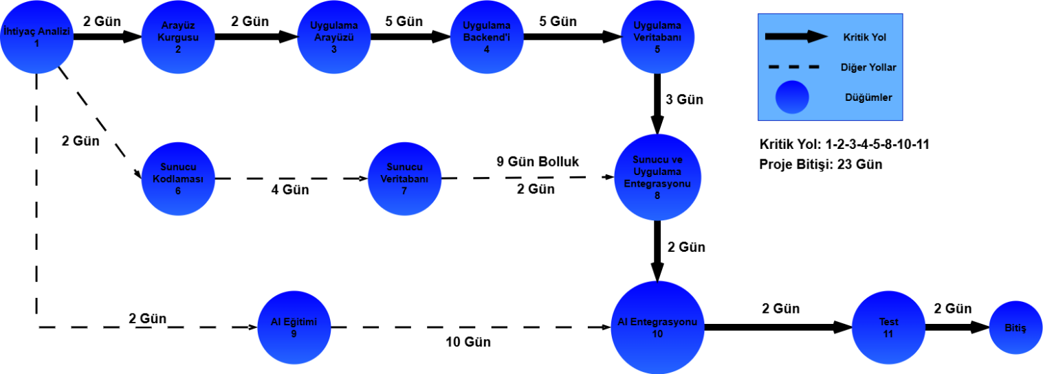

12. Gant Şeması

